Конспект НОД по нравственно-патриотическому воспитанию в подготовительной группе "Их помнит Россия"
Цель: Воспитание гражданственности и патриотизма, духовно-нравственных ценностей у детей старшего дошкольного возраста.
Программные задачи:
«Познавательное развитие»
Уточнить и расширить знания детей о мужестве воинов, и юных героев Великой Отечественной Войны.
«Социально-коммуникативное развитие»
Продолжать воспитывать у детей патриотические чувства: любовь, гордость и уважение к Родине, обогащать духовный мир детей через обращение к героическому прошлому нашей страны, и к её защитникам.
«Речевое развитие»
Продолжать работу над развитием связной речи: совершенствовать диалогическую и монологическую речь, закреплять умение отвечать на вопросы полными предложениями.
Оборудование:
Проектор, презентация, музыкальное оформление, магнитная доска, картинки юных героев, дид. игра «Составь из частей».
Ход.
Ребята, посмотрите друг на друга. Как красиво вы одеты.
Вы ходите в детский сад, где столько много игрушек, скоро вы пойдете в школу, где будете учиться. Дома вас ждут любимые мамы, сладости. Вы тоже счастливые дети. Но так было не всегда.
Предлагаю детям пройти сесть и послушать стихотворение.
Летней ночью на рассвете
Гитлер дал войскам приказ
И послал солдат немецких
Против всех людей советских-
Это значить - против нас.
Он хотел людей свободных
Превратить в рабов голодных,
Навсегда лишить всего.
Он велел, чтоб разгромили,
Растоптали и сожгли все,
Что дружно мы хранили,
Пуще глаза берегли.
Чтобы мы нужду терпели,
Наших песен петь не смели,
Чтобы было все для немцев,
Для фашистов - чужеземцев,
А для русских ничего!
Война. Какое страшное слово. Война - это горе и страх. Война это разруха и смерть.
Ребята, а как вы понимаете, что такое война?
(война - это борьба. Враг нападает, а защитники освобождают свою Родину).
- Кто напал на нашу страну?(на нашу страну напала фашистская Германия).
- Когда это случилось?(22 июня 1941 года).
- Что фашисты хотели сделать с нашей страной?(фашисты хотели уничтожить нашу страну, а людей сделать рабами).
- Как по другому можно назвать этого врага?(фашисты, убийцы, немцы, гитлеровцы).
- Как они напали на нашу страну?(внезапно, стремительно, без предупреждения, вероломно).
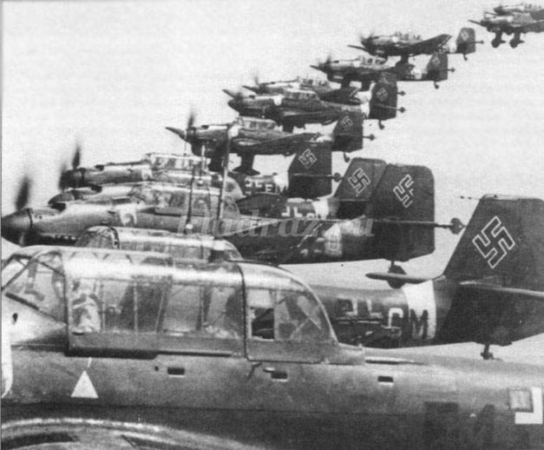
Внезапно огромные силы двинулись на нашу Родину:
Танки, самолеты, артиллерия, пехота. Немецкие самолеты бомбили города, аэродромы, железнодорожные станции. Бомбы летели на больницы, жилые дома, детские сады и школы.
Чтение стихотворения ребенком:
«Фашисты шли и во мраке
За ними стоны и плачь
И в огненно-красной рубахе
Гулял пожар, как палач».
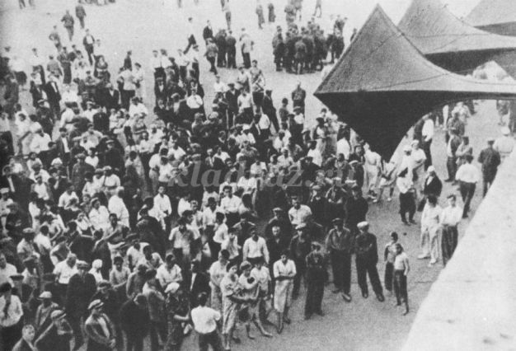
- Как весь народ узнал о начале войны?(по радио сообщили о начавшейся войне).
В те грозные дни, словно клятва Родине звучала песня «Священная война».(Слушание песни «Священная война»).
- Куда звала эта песня весь наш народ?(подняться на борьбу с фашистами, защитить нашу Родину).
- Все поднялись на защиту нашей Родины. Воины не жалели своей жизни, чтобы остановить врага. Они сражались на земле, в воздухе, на море.
- Ребята, расскажите о каких подвигах солдат вы, знаете?
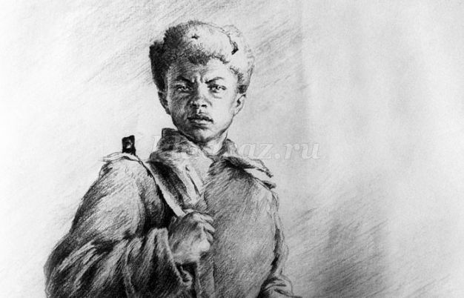
Александр Матросов совершил подвиг, он своим телом закрыл пулемет, геройски погиб.
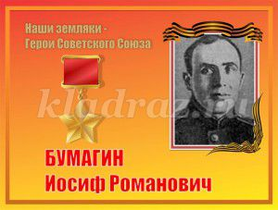
Иосиф Бумагин повторил подвиг Александра Матросова, он закрыл своим телом вражеский пулемет, погиб.
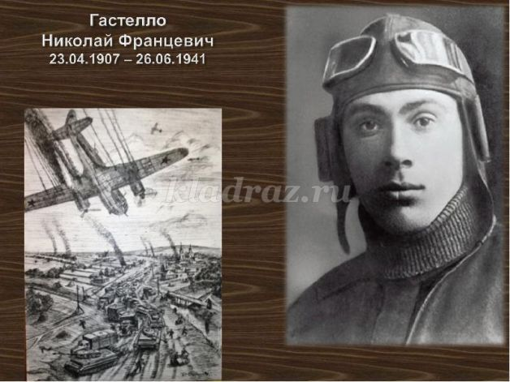
Летчик капитан Николай Гастелло, выполнив задание, возвращался домой на своем самолете-бомбардировщике, увидев внизу на дороге колонну фашистов, танки, машины он врезался в эту колонну и взорвал их, но сам погиб героем.
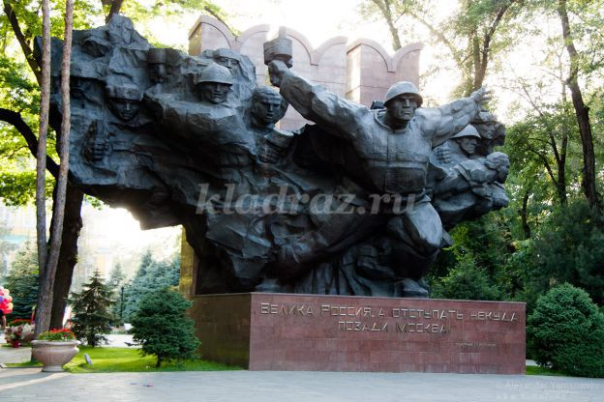
28 панфиловцев полдня удерживали шоссе, не давая фашистам прорваться к Москве. Когда на них пошли танки тяжело-раненый командир, обвязав себя связкой гранат, бросился под танк фашистский со словами: «Велика Россия, но отступать некуда-позади Москва». Он взорвался, уничтожив танк. Так же поступили и его остальные бойцы. Все солдаты погибли, но не пропустили врага к Москве. Сейчас на месте боя стоит памятник панфиловцам.
Чтение стихотворения ребенком :
«Но под осколками в крови они на рубеже стояли,
Жгли вражьи танки, умирали - и за любовь,
И за страну, и за лесную тишину».
Рассказы детей о своих родных воевавших в ВОВ.(4-5рассказов).
Ваши родные – это настоящие герои нашей Родины». «Герои никогда не умрут - они вечно живут». Как вы понимаете смысл этой пословицы?
(Да герои никогда не умрут - они вечно живут в памяти людей, мы помним о них и не забываем)
Словесная игра «Доскажи словечко» (Воспитатель начинает пословицу, дети заканчивают.)
· Герой за Родину ….. (горой)
· Где смелость, там и ….. (победа)
· Смелого пуля не …… (боится)
· Смелый боец в бою ….. (молодец)
· Один за всех и все за …… (одного)
- Какие орудия помогали нашим воинам воевать? А ответить на этот вопрос нам поможет игра «Составь из частей». Получить конверт с заданиями вы сможете только после того, как отгадаете загадки:
Под водой железный кит, днем и ночью кит не спит, не до снов тому киту, днем и ночью на посту.(Подводная лодка)
На машине катается. Внезапно появляется, больно кусается. Женским именем называется.(«Катюша»)
Ползет черепаха, стальная рубаха. Враг в овраг и она там, где враг. (Танк)
Перевернутый котелок голову бойцу защитить помог. (Каска)
Своих глаз нет, а врагов видеть помогает. (Бинокль)
Под себя положу, под голову и укрыться останется. (шинель)
Без крыльев летает, без звуков кусается. (пуля)
На горе – горушке сидят черны старушки, если они охнут - люди глохнут. (пушки)
- Молодцы, быстро и дружно отгадали загадки и у нас физминутка «Дружные ребята»
Дружные ребята встали
Быстро руки вверх подняли,
В стороны, вперед, назад.
Повернулись вправо, влево
Тихо сели вновь за дело.
- А сейчас, я предлагаю вам собрать картинки, чтобы узнать какие орудия помогали нашим солдатам воевать. Дети составляют картинки.
-Назовите, какие орудия помогали солдатам воевать? (Самолеты, танки, пушки, автоматы, ружья, подводные лодки, «Катюши», пулеметы).
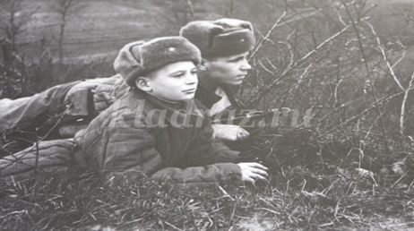
- За освобождение своей Родины сражались не только взрослые, но и дети.
- Много подвигов совершили юные герои.
- Как вы понимаете выражение «Юный герой»? (молодой)
- Много подвигов совершили юные герои, многие погибли, а многие живут до сих пор.
- Я предлагаю вам рассмотреть выставку «Юных героев». (На магнитной доске)
- Расскажите об известных вам героях и их подвигах:
1. Зина Портнова ушла в партизаны, добывала оружие, помогала партизанам. Однажды она наткнулась на засаду, ее схватили, пытали, но она молчала. На допросе выхватила у фашиста пистолет и застрелила его, пыталась убежать, но ее поймали и расстреляли.
2. Леня Голиков ему было 14 лет, когда он захватил важные документы, его представили к награде героя. Он погиб в неравном бою.
3. Витя Коробков, в 12 лет уходит с отцом в партизаны и становится разведчиком. Он мал ростом, неприметен, фашисты не обращают на него внимания, а он гоняя обруч по улице все запоминает: сколько солдат, пулеметов, танков, где они стоят, а потом рассказывал все командиру.
4. Боре Кулешину было 12 лет, когда погибает его отец, а мать угоняют фашисты в Германию. Он просится на корабль юнгой. Во время боя подает снаряды, помогает раненым. Он был ранен, но выжил. За героизм его наградили орденом.
5. Витя Хоменко хорошо знал немецкий язык. Товарищи поручили ему устроиться в офицерскую столовую. Он мыл посуду, слушал разговоры фашистов, а потом передавал сведения партизанам. Витю Хоменко фашисты расстреляли. Он погиб героем.
- Юные герои были смелыми, храбрыми вот поэтому их помнят все.
Чтение стихотворения ребенком:
«За страну родную люди
Отдавали жизнь свою
Никогда мы не забудем
Павших в доблестном бою».
- Почти 4 года гремела грозная война. Наши воины сражались смело, решительно, не жалея своей жизни. 9мая 1945 года день нашей Победы над фашисткой Германией.
- Ребята, как вы понимаете, что такое победа в войне?(Это значить ,что наши солдаты победили, освободили нашу Родину.)
Чтение стихотворения:
«Победа! Победа, солдаты!
Все плачут и слез не таят…
Да разве забыть 45-ый,
На площади Красной - парад»
Звучит песня «Это день Победы».
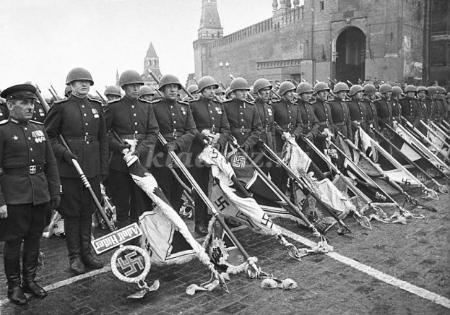
- Да, ребята в этот день в Москве на Красной площади был большой парад победителей. Торжественным шагом проходили воины -победители и вдруг отделилась от общего строя колонна солдат, резко повернулась в сторону Кремля и бросила к подножью знамена фашисткой Германии.
Чтение стихотворения ребенком:
Такое площадь знала лишь однажды
Однажды видела земля.
Солдаты волокли знамена вражьи.
Чтоб бросить их к подножию Кремля.
- Прошло много лет, с тех пор, как закончилась война и наступил мир. В этом году наша страна празднует юбилей Победы. Скажите ребята, сколько лет со дня Победы мы празднуем в этом году? (75лет).
- Да, ребята мы живем в мирное время, но помним и не забываем героев, которые погибли, защищая нас. Да будем же дети радоваться и беречь этот чудесный мир, в котором мы живем.

